Яновська Оксана Юріївна,
вчитель історії та правознавства
Миколаївська ЗОШ I-III ступенів №24
Право на освіту в Україні (9кл.)
Мета: дати уявлення про юридичний зміст права на освіту в Україні, навчальні заклади, в яких можна здобути середню освіту і про їх відмінності, розповісти про учасників навчально-виховного процесу та їхні права та обов’язки; формувати в школярів розуміння потреби в постійній освіті і самоосвіті; виховувати повагу до навчання, бажання брати участь у громадському самоврядуванні закладів освіти.
Очікувальні результати
Після уроку учні зможуть:
- пояснювати юридичний зміст права на освіту в Україні та висловлювати суд-
ження щодо його важливості для людини;
- наводити приклади навчальних закладів, в яких можна здобути середню ос-
віту і розповідати про їх відмінності;
- називати учасників навчально-виховного процесу і описувати, використову-
ючи положення нормативних актів, їх окремі права та обов’язки;
- моделювати та розв’язувати правові ситуації,пов’язані з правами та обов’яз-
ками учасників навчально-виховного процесу;
- висловлювати власні оцінки взаємовідносин і поведінки учасників навчально-виховного процесу в життєвих ситуаціях.
Ключові поняття: право на освіту, учасники навчально-виховного процесу,
повна загальна середня освіта.
Міжпредметні зв’язки: історія
Тип уроку: практично – аналітичний
Обладнання: підручник, Конституція України, мультимедійні ресурси кабінету, учнів.
Форма проведення:урок з використанням мультимедійних технологій та інтер-
активних методів.
Компетенції, на формування яких направлений урок:
- Навчально-пізнавальна компетенція – знаходження, переробка, використа-ння інформації для вирішення навчальних завдань;
- Комунікативна – усна і письмова комунікації;
- Інформаційна – обробка інформації;
- Соціальна – організація спільної праці, проведення роботи в групах. Вико-ристання конкретних життєвих ситуацій для навчання.
Хід уроку:
I. Організаційний момент
II. Актуалізація знань учнів
Робота з термінами.
Слайд1. Завдання на встановлення відповідності.
1. Система загальнообов’язкових, формально визначених норм, правил поведін-
ки, що встановлюються і підтримуються державою та регулюють важливі сус –пільні відносини -
2. Документ,нормативний акт,який має віщу юридичну силу, приймається зако-
нодавчим органом держави в особливому порядку -
3. Основний закон держави, який установлює основи життя суспільства й державного устрою, що має найвищу юридичну силу -
4.Можливості людини існувати й розвиватися як особистість,задовольняти свої
потреби, здебільшого закріплені законодавством -
5.Юридично визначений, стійкий, необмежений у просторі зв'язок між особою
і певною державою, що визначає їх взаємні права та обов’язки –
Громадянство, закон, Конституція України , право, права людини
Слайд 2. Коли були прийняті ці міжнародно - правові акти ? Підберіть дати.
1. Декларація прав дитини -
2. Загальна декларація прав людини -
3. Конвенція про права дитини -
4. Міжнародний пакт про економічні,соціальні та культурні права -
1948 1959 1966 1989
- Вправа «У мене є право на…»
- Які права ви вважаєте найважливішими для себе? Свою думку обґрунтуйте.
III. Мотивація навчальної діяльності
Чи знаєте ви, що сьогодні в світі кожна п’ята людина не вміє ні читати, ні пи-
сати, з них 2/3 – жінки,72 млн. дітей не відвідує школу.
- Чи мають можливість ці люди достатньо реалізувати себе в житті?
- Які права людини порушуються у даному випадку?
Евристична бесіда
- Яке значення має право на освіту?
- Який рівень освіти потрібний сучасній людині?
Саме тому ще в 1966 році ЮНЕСКО об’явила Міжнародний день грамотності,
який щорічно відзначається 8 вересня.
Слайд 3. Зверніть увагу на епіграф: «Освіта-це мистецтво жити, а право на осві-ту – це право на життя». Прокоментуєте його наприкінці уроку.
Учні визначають тему уроку. Слайд 4. Назва теми, план.
IV. Вивчення нового матеріалу
План.
1.Сутність і гарантії права на освіту в Україні.
2.Типи середніх навчальних закладів в Україні.
3.Права та обов’язки учасників навчального процесу.
Слайд 5.Проблемне завдання: «Освіта – це право чи обов’язок?»
1 Освіта-основа інтелектуального, культурного, духовного, соціального, еконо-мічного розвитку суспільства і держави. Мета освіти - всебічний розвиток лю -дини як особистості та найвищої цінності суспільства, розвиток її талантів, розу-мових і фізичних здібностей, виховання високих моральних якостей; формуван -ня громадян, здатних до свідомого суспільного вибору. Сьогодні цілком очевид-но, що без належної освіти людина не зможе забезпечити собі відповідних умов життя і реалізуватись як особистість, а також усвідомити й захистити свої права. Конституція України гарантує кожному громадянинові право на освіту.
Робота з правовими джерелами(робота в малих групах).Учні знайомляться зі змістом ст.28 Конвенції про права дитини та ст.53 Конституції України і відпо-відають на такі запитання: ( завдання№4 – письмово)
1.Чи відповідає ст.53 Конституції України основним принципам Конвенції про права дитини?
2.У чому полягає право на освіту?
3.Що означає доступність освіти за законом і як вона забезпечена в Україні ?
4.Якими з названих гарантій права на освіту вам доводилося користуватися ?
- Кожній із малих груп пропонується показати шляхом наведення відомих уч-
ням прикладів із життя або повідомлень ЗМІ, як в нашій країні здійснюються за-ходи, проголошені Конституцією України, щодо забезпечення права на освіту.
Групи повідомляють про результати своєї роботи, які обговорюються учнями.
2.Основні нормативні акти, які регулюють освітню сферу в Україні:
Закони України «Про освіту», «Про загальну середню освіту», «Про позашкіль-
ну освіту», «Про професійно-технічну освіту» тощо.
Слайд 5 .Схема «Типи навчальних закладів загальної середньої освіти».
Учні презентують на мультимедійній дошці у формі реклами навчальні зак-лади середньої освіти, які є в нашому місті (випередж. завдання).
- Що означає наступність та безперервність освіти?
Слайд 6 . «Форми навчання»
- Що означає вибір форми навчання?.
- Чому законодавством України забезпечуються різні форми навчання?
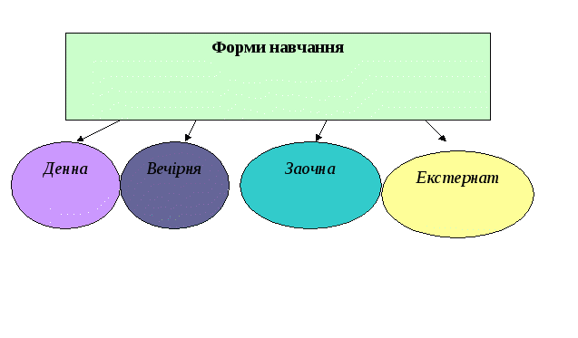
Слайд 6 . Інклюзивна освіта.
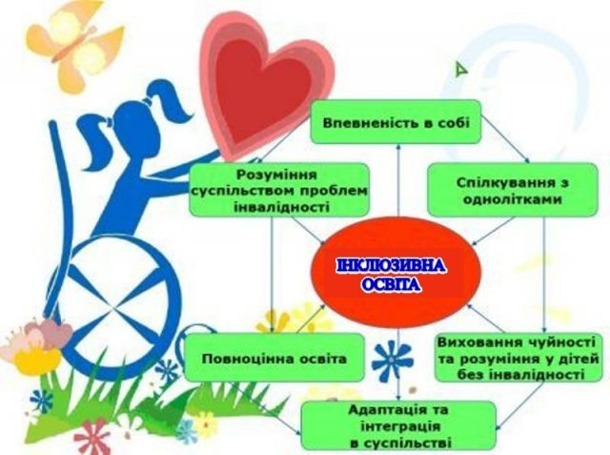
Поясніть цей малюнок. - Про що він свідчить?
- Як держава оберігає дітей з особливими потребами ?
3. Законом України «Про освіту» передбачені права і обов’язки учнів.
Робота в малих групах.
- Ознайомтеся з витягами із Закону України «Про освіту»(ст..77-78 підруч-
ника) і згадайте права та обов’язки учнів. Що нового ви дізналися?
- За допомогою наведених витягів із нормативних актів дайте юридичну
оцінку ситуаціям, поданим на с.77 підручника.
- Змоделюйте та продемонструйте:
а) ситуацію, що ілюструє взаємовідносини учнів з учителями,адміністрацією, між собою;
б) ситуацію, пов’язану із взаємовідносинами батьків з вчителями, адмініст–
рацією школи, дітьми стосовно навчання дітей.
Обговорення виконаних завдань.
V.Рефлексія
1.Узагальнення знань учнів.
- Які норми Конституції України забезпечують право громадян на освіту?
- Які закони регулюють порядок реалізації права на освіту?
- Як ви зрозуміли поняття «доступність освіти»?
- Чому повна загальна середня освіта є обов’язковою для всіх ?
2.Обговорення проблемного питання « Освіта – це право чи обов’язок?»
Учні висловлюють свої думки.
- Як ви зрозуміли слова «Освіта – це мистецтво жити, а право на освіту-
це право на життя»?
VI. Підсумки уроку, виставлення та короткий коментар оцінок
Отже, отримання повної загальної середньої освіти є як правом, так і обо-
в’язком кожного громадянина України. Саме освіта багато в чому є запорукою
досягнення успіху у житті людини.
Домашнє завдання: прочитати §10 підручника
Підготувати твір-роздум «Які права мені насправді потрібні в школі».

Список використаних джерел:

1. Конституція України // president.gou.ua
2. Конвенція про права дитини //zakon.rada.gou.ua
3. Наровлянський О.Д. Правознавство (практичний курс). Книжка для вчителя.- К.: «Грамота», 2009
4.Сторчак Н.А.Права дитини в Україні: Навчально-методичний посібник. –
Миколаїв: МОІППО, 2008

